人工智慧期末分組專題報告

報告基本資訊
報告主題：基於多種人工智慧技術之應用程式開發
應用子題：銀行客戶流失預測與研究
組員資料：B1011035高鈿傑、B1112204何虹儀、B1141065陳昱安

二、應用程式開發構想

應用目標

研究背景
在當前金融市場高度競爭的環境下，銀行所面臨的客戶流失問題日益嚴峻。為了提升營運效率與客戶關係管理品質，銀行亟需具備能夠預測客戶流失風險的分析工具。藉由導入多種監督式機器學習技術，不僅能協助銀行提前辨識高風險客群，也能針對性地制定行銷與留客策略，進而強化整體市場競爭力。基於此需求，本研究開發出一套圖形化使用者介面（GUI）應用程式，旨在協助分析與預測銀行客戶流失情形，使資料分析流程更直觀、友善且易於實務應用。

系統開發目標與特點

降低技術門檻並簡化資料處理流程
傳統的資料分析過程往往需透過程式語言進行資料清理、缺值補全、特徵轉換與編碼等作業，對於非技術背景的使用者（如行銷人員或業務分析師）而言，操作門檻高、學習成本大。本系統透過GUI介面，將繁瑣的資料預處理過程以按鈕操作與視覺引導方式包裝，讓使用者只需依序選擇操作，即可完成解碼與預處理流程，進而進行模型訓練與預測，即使無程式能力者亦能輕鬆操作。

快速驗證資料並視覺化模型效果
系統提供多種分析模型選項，如決策樹、隨機森林與支援向量機（SVM），使用者透過選擇演算法即可即時執行模型訓練。以「數據分析（決策樹）」為例，使用者不僅能獲得精準的預測結果，亦可透過樹狀圖形視覺化模型規則與決策邏輯，進一步理解：
- 模型預測是否合理
- 哪些特徵或條件導致客戶容易流失
- 資料與預測之間的對應關係
這樣的結果不僅提升模型的可解釋性，也有助於跨部門溝通與行銷決策的制定。

支援本地儲存與即時資料處理
系統允許使用者上傳本地資料檔案（如CSV或Excel），並將上傳內容自動儲存與讀取至本機記憶體。整個資料讀取、分析與模型輸出流程皆封裝於應用程式內部，無須仰賴外部伺服器或雲端環境。此設計特別適合需要保密的內部資料分析場景，例如處理涉及敏感客戶資訊的內部專案或金融機構評估分析作業。

情境描述

銀行行銷部門快速分析客戶流失風險
在金融業高度競爭的市場環境中，銀行行銷團隊經常面臨「如何及早辨識高風險流失客戶」的挑戰。假設某銀行的行銷人員從其CRM系統匯出一份最新的客戶資料（Excel檔），該資料包含關鍵欄位，如：客戶的信用評分、年齡、使用銀行產品的數量、是否持有信用卡、是否為活躍會員等資訊。這時，他們可以透過本系統所設計的圖形化分析介面來快速執行客戶流失預測分析，操作流程如下：
- 使用者可透過點選「系統介紹」按鈕，開啟本系統的背景說明。右側文字區將清楚呈現本專案的開發動機，包括銀行客戶流失問題的嚴重性、金融業競爭壓力帶來的影響，以及客戶流失對企業價值造成的損失。進一步說明本系統欲達成的三大目標：提升資料洞察力、協助選擇最適模型、並提供具操作性的策略建議。此介紹段落圖文並茂，協助使用者在操作前即能建立正確的問題意識與分析架構。
- 使用者可點選「分析數據檔案上傳」按鈕，上傳需進行分析的資料檔案。系統支援.csv及Excel檔案格式，並會自動嘗試多種常見編碼格式（如UTF-8、GBK、Latin1）以確保正確讀取。成功讀取檔案後，右側會顯示該檔案的儲存路徑、使用編碼方式、總筆數與所有欄位名稱，並同步以表格形式呈現前五筆資料，協助使用者快速檢視資料結構與內容。同時，下方會顯示一張缺失值統計表，列出每個欄位的缺失情況與是否為類別變數，並以交替底色強化可讀性。若未選擇檔案或檔案格式錯誤，系統將自動跳出警告訊息並停用後續步驟按鈕，防止誤操作。
- 當使用者成功上傳資料檔案後，「數據檔案解碼」按鈕即會啟用。點選此按鈕後，系統將優先跳出一個「欄位刪除設定」的小視窗，協助使用者進行初步欄位清理。此階段提供兩種選擇：第一，採用「預設處理」方式，系統將自動刪除常見的非必要欄位，如RowNumber、CustomerId與Surname；第二，選擇「自行處理」，則保留所有欄位，讓使用者依自身需求進行後續處理。完成欄位刪除設定後，系統將開啟「客製化數據處理選項」視窗，協助使用者依據資料特性進行進一步編碼與補值設定。此視窗共分為三個設定區塊。首先是缺失值處理部分，系統會根據欄位資料型態提出建議：數值型欄位建議使用「中位數」填補，類別型欄位則建議使用「眾數」填補。使用者可選擇套用建議，也可選擇保留原始缺失值以利後續分析。第二個設定區塊為類別欄位的編碼方式。系統將根據欄位中的唯一值數量，自動決定使用Label Encoding或One-Hot Encoding處理；同時，也提供手動切換功能，讓使用者能根據模型需求或特定欄位性質進行細部調整。所有設定完成後，點選「確認並解碼」按鈕，系統將立即執行資料處理流程，並在介面右側的輸出區呈現完整的處理紀錄與執行摘要。此處也會同步顯示編碼後資料的前五筆紀錄，方便使用者快速檢查處理結果。
- 完成資料預處理後，使用者即可進入「數據分析」階段。系統目前提供四種監督式學習模型供選擇，分別為：決策樹、隨機森林、支持向量機（未調參）以及支持向量機（調參版）。在此基礎上，系統新增一項整合性選項——「分析上述演算法分析」，可同時執行上述四種模型的訓練與評估，進行一站式的整體比較分析。當使用者點選任一模型選項（包含整合分析）後，系統將依序彈出兩個視窗。第一個視窗為「目標變數選擇」，使用者可透過下拉式選單，從目前資料欄位中選擇欲預測的目標變數。為簡化操作，系統會在選單中標示一個預設選項，該預設值即為目前資料集中最後一個欄位，其名稱後方會附註「（預設）」字樣以便於辨識。在選定目標變數後，第二個視窗將引導使用者設定資料分割比例。使用者可自行指定訓練集與測試集的比例，或參考系統針對各模型提供的推薦比例值，以取得更佳的模型訓練效果。若使用者選擇「分析上述演算法分析」，系統將依各演算法建議的比例自動分割資料，並依序執行四種模型的建立與訓練流程。整體分析過程中，系統會在右側文字輸出區即時顯示各階段的參數設定、資料切分、模型訓練進度與狀態等詳細訊息，讓使用者能即時掌握處理過程。最後訓練完成時，畫面將提示使用者點選「分析結果」進入下一步。
- 在模型完成訓練後，使用者只需點選「分析結果」按鈕，即可在右側文字區查看各模型的評估結果。系統會以表格列出各模型的準確率、精確率、召回率與F1分數，並以格式統一的方式呈現比較。同時也會給出流失率，並給出如何改善的建議。此時系統也會彈出新的視覺化視窗：針對分類任務顯示混淆矩陣，並以色階表示預測分布；對於決策樹與隨機森林，系統會繪製樹狀結構圖；對於SVM模型，則使用PCA將多維資料降至二維後，繪製決策邊界與資料點分佈圖，幫助使用者視覺化不同模型在低維空間中的分類能力與差異表現。
透過這個流程，即便行銷人員無需具備資料科學背景，也能清楚掌握影響客戶流失的關鍵因素，並根據預測結果迅速制定出精準行銷策略，如發送關懷簡訊、提供專屬優惠或安排專員回訪。整體系統不僅提升分析效率，也強化了行銷決策的科學性與時效性。

使用模型來源
本研究延續期中報告中所建立的模型架構，並選用四種監督式學習演算法進行分析，分別為：決策樹（Decision Tree）、隨機森林（Random Forest）、支持向量機（SVM），以及經過參數調整後的支持向量機（SVM（調參））。

三、資料與模型概述

資料來源與特徵說明

資料來源:
https://www.kaggle.com/datasets/shubhammeshram579/bank-customer-churn-prediction

特徵說明:

Customer ID:
是用來識別個別客戶的唯一識別碼，並不具備實質意義或預測價值，屬於識別性質的欄位。因此，在建模時並未選擇此變數作為特徵。
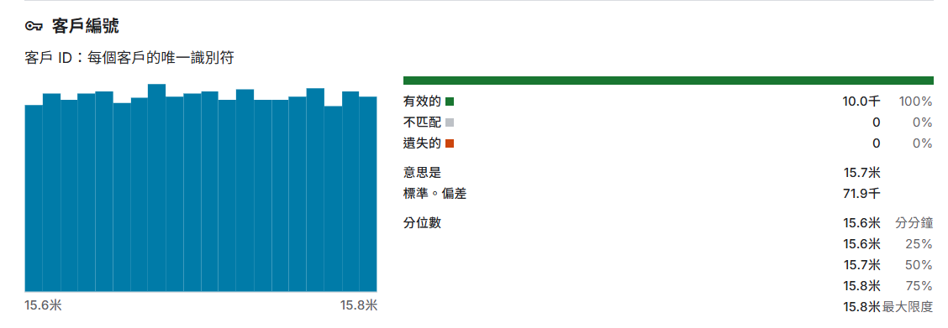

Surname:
僅為識別用途，不具備實質的預測能力，且與客戶是否流失並無直接關聯。因此，在模型訓練中未將此欄位納入作為特徵變數。
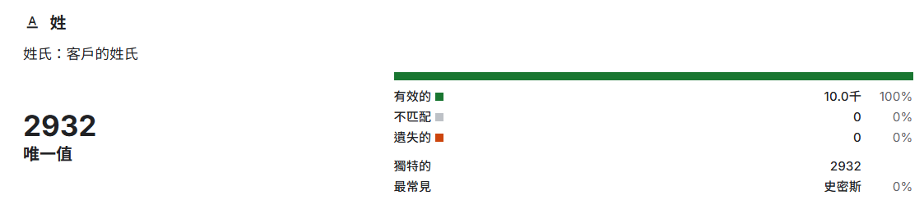

Credit Score:
可反映出顧客的信用狀況，進而影響銀行對其的服務策略與條件。通常信用評分越低的顧客，可能面臨貸款條件較嚴格、利率較高等限制，進而影響其滿意度與忠誠度，因此這是一個具有預測潛力的重要變數。
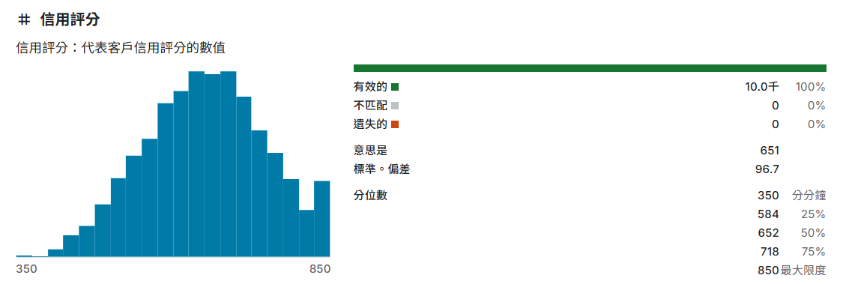

Geography:
不同的地理區域可能會對客戶流失率產生不同的影響。例如，一些地區的經濟狀況、競爭激烈程度或是市場特性可能會使得客戶流失率較高。通過模型學習，我們可以識別出哪些地區的客戶較易流失，進而對這些區域的客戶提供針對性的服務或促銷措施，以減少流失。
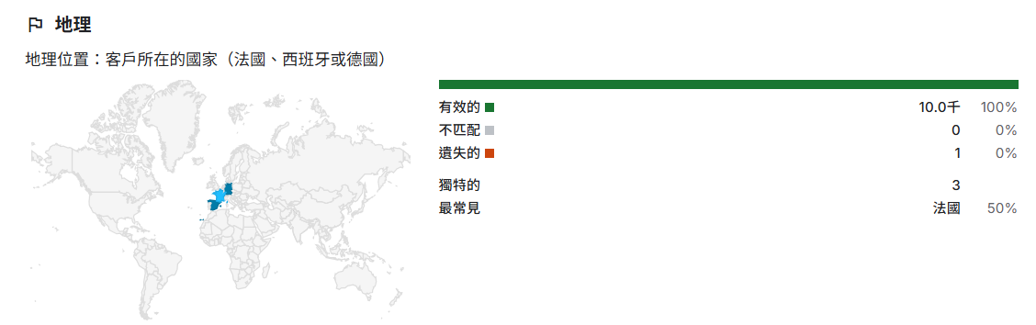

Gender:
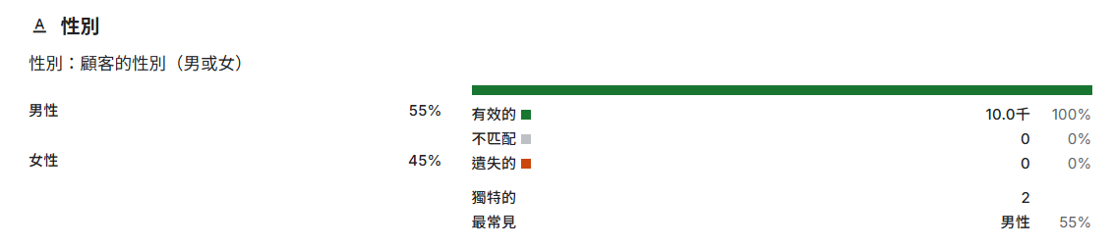
從傳統觀點來看，女性在選擇銀行時可能更重視服務品質與信任感，因此當服務體驗不佳時，女性客戶可能更傾向於更換銀行。此外，女性可能會面臨較大的收入波動，且使用的銀行產品數量較少，這可能會增加其流失的風險。相比之下，男性客戶的銀行使用行為通常較為穩定，並且可能使用更多的金融產品，這或許與其較高的風險承受度有關。因此，性別可能在某些情況下對客戶流失率產生影響，女性客戶可能對服務品質的要求較高，而男性則可能更傾向於長期維持穩定的銀行關係。

Age:
年輕客戶通常處於職涯初期，與銀行的互動有限，對金融產品的依賴度不高，因此整體忠誠度相對較低。然而，由於他們尚未廣泛接觸銀行各項服務，其實際流失率反而偏低。進入中年階段的客戶，常面臨家庭支出、子女教育與資產配置等財務壓力，對銀行服務的需求也更為多樣。若銀行無法提供具競爭力的產品或收費結構過高，這類客戶更傾向於轉向其他金融機構。至於高齡客戶，雖然通常擁有較高的資產累積，但其投資與財務管理需求相對減少，對銀行提供的多元化服務需求也趨於保守。若現有銀行無法提供其真正需要的核心服務，高齡客戶亦可能選擇終止部分合作關係，導致流失。
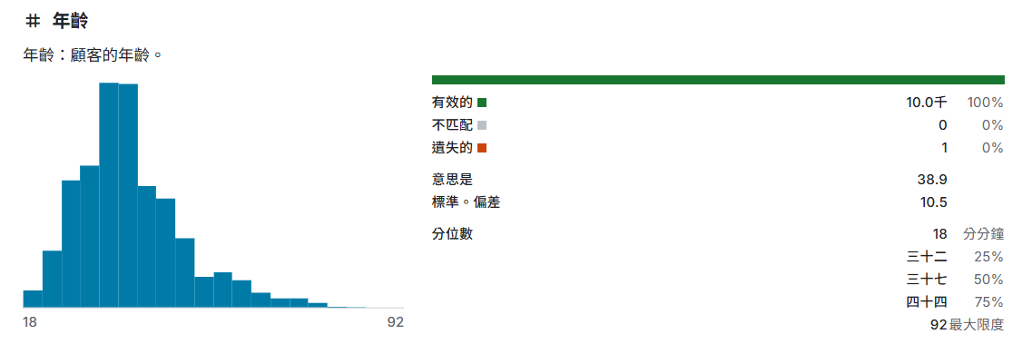

Tenure:
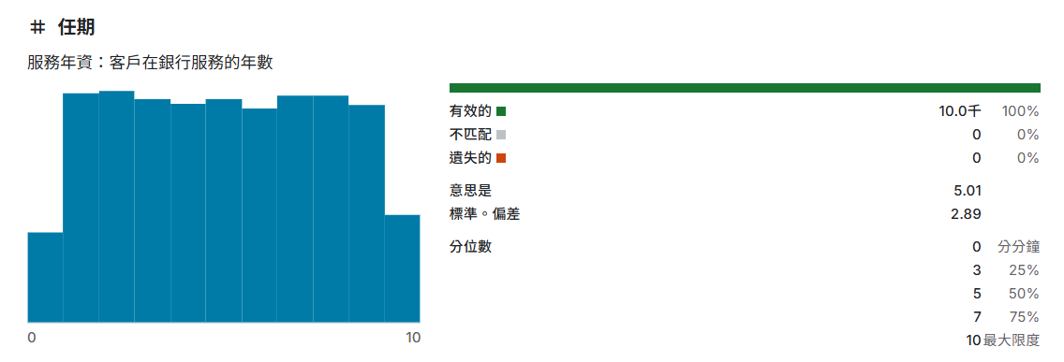
客戶的年資短，忠誠度低可能很容易離開，而年資中期則忠誠度高而比較不易轉換，但高年資可能會因為其他原因而轉換。

Balance:
帳戶餘額的高低直接影響客戶對銀行的依賴程度。餘額較高的客戶往往擁有更多的銀行產品和服務，且對銀行的依賴性強，因此流失的可能性較低。而餘額較低的客戶可能對銀行的服務不滿意，若其需求無法得到充分滿足，流失的風險較高。這樣的客戶群體通常對銀行的要求較為基本，且當競爭對手提供更具吸引力的選項時，流失的風險顯著上升。
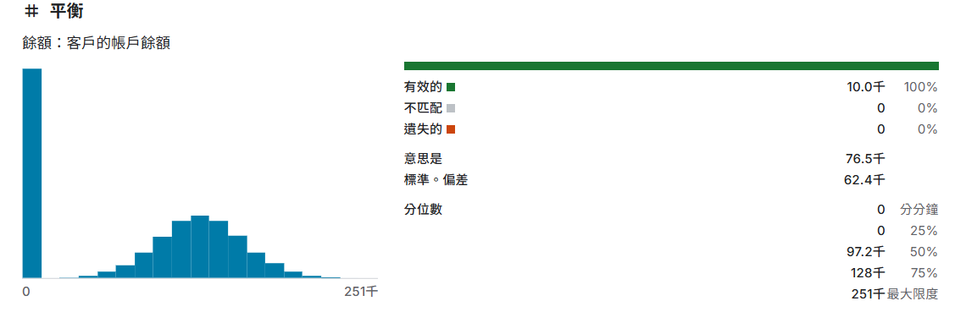

Number Of Products:
使用越多銀行產品的客戶，通常與銀行的關係也更為緊密，對銀行的依賴度較高，因此較不容易流失。相反，使用較少產品的客戶，若對某一服務不滿意，流失的風險會較大，因為他們並未與銀行建立起足夠的依賴關係。
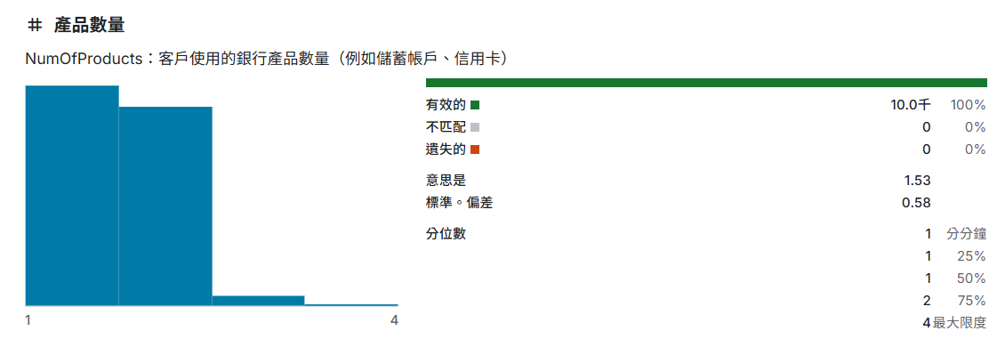

Has Credit Card:
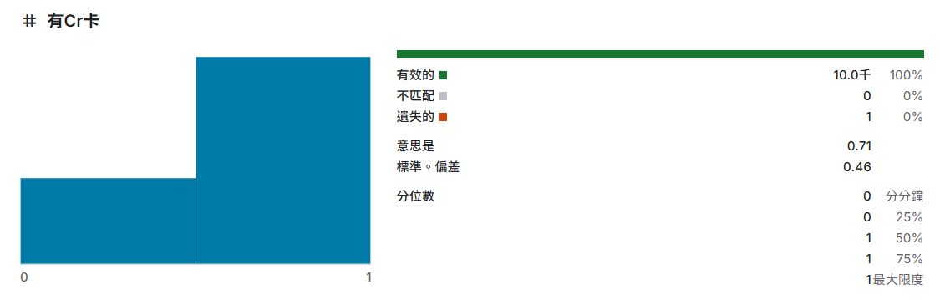
是否持有信用卡，能作為客戶與銀行關係的指標之一

Is Active Member:
活躍會員通常對銀行的依賴度較高，不易流失。
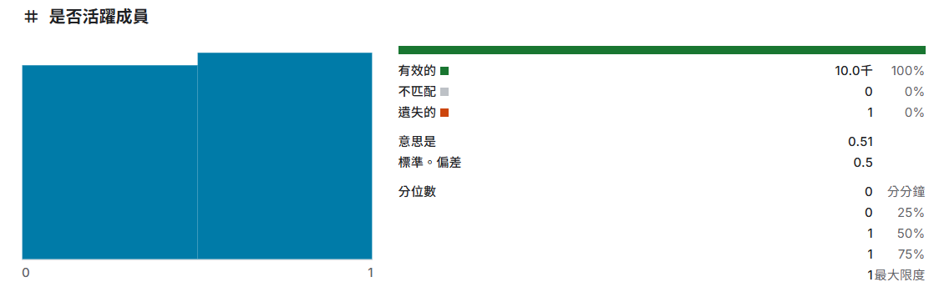

Estimated Salary:
收入水平可能影響客戶對銀行服務的需求及流失風險。
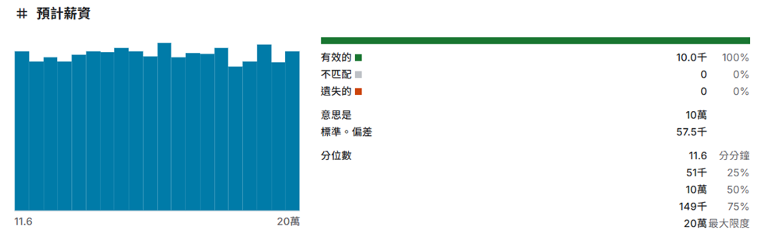

目標變數說明

Excited：
客戶是否流失（1 =是，0 =否）
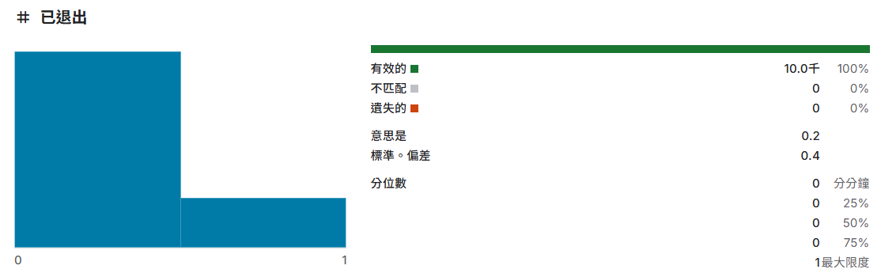

使用的人工智慧或機器學習演算法模型

決策樹（Decision Tree）

原理簡述：
決策樹是一種常見的監督式學習模型，透過類似「樹狀結構」的邏輯方式進行資料分類或預測。模型從根節點出發，依據資料中特徵的數值或類別進行分裂（如年齡是否大於35歲），每一層節點根據不同的切分條件將資料分類至不同分支，直到最底層的葉節點對應至最終的分類結果。這種模型的優點是高度可解釋，能夠視覺化為樹狀圖，幫助使用者清楚理解分類邏輯。
常見切分依據包括：資訊增益（Information Gain）、吉尼係數（Gini Index）等。

實際用途：
- 客戶流失預測（Churn Prediction）
- 信用風險評估（Credit Risk Modeling）
- 醫療診斷（Decision Support Systems）
- 銷售預測與推薦系統

隨機森林（Random Forest）

原理簡述：
隨機森林是一種基於決策樹的集成學習模型，透過「多棵決策樹」的整合來提升預測準確性與穩定性。它採用Bagging（Bootstrap Aggregating）技術，對資料集進行多次隨機抽樣，並在每次訓練時也隨機選擇部分特徵作為模型輸入，進而建立出多棵彼此獨立的樹。最終模型的預測結果則由所有樹的投票決定（分類任務）或平均（回歸任務）。
這種多模型整合的方式能有效降低過擬合問題，並提高泛化能力，因此特別適合用於資料量較大、特徵維度較高的情境。隨機森林同時也能提供特徵重要性的排序，幫助理解哪些變數對預測結果影響最大。不過，它的可解釋性相對較差，且訓練成本較高。

實際用途：
- 銀行業：信用違約預測、流失預測
- 保險業：詐欺識別
- 製造業：品質控制、設備故障預測
- 電商推薦系統、顧客分群

支持向量機（Support Vector Machine, SVM）

原理簡述：
支持向量機是一種強大的分類模型，適用於高維度、非線性的資料分類任務。SVM的核心思想是尋找一條最佳的分類超平面，能夠將不同類別的資料點在空間中分隔開來，並最大化分類邊界（margin），使模型對資料的泛化能力最強。在資料無法線性分離的情況下，SVM可透過「核函數（Kernel Function）」將資料映射至更高維度的特徵空間，達到線性可分的效果。常見的核函數包括RBF（高斯徑向基）、多項式核等。SVM特別適合用於樣本數量有限但特徵維度高的應用，如文本分類、生物醫學分類、客戶流失預測等。其缺點是模型對特徵比例與參數設定較為敏感，預設參數在某些資料上可能效果不佳，且訓練時間較長，尤其在大規模資料集上。

實際用途：
- 金融領域：客戶流失預測、詐騙偵測
- 醫學診斷：癌症細胞分類
- 文字分析：垃圾郵件分類、情感分析
- 人臉辨識與影像分類

支持向量機（調參）（Support Vector Machine_Tuned, SVM_Tuned）

原理簡述：
支持向量機的表現很大程度上取決於參數設定，調參版 SVM 即是在原始模型的基礎上，針對超參數如懲罰參數C、核函數類型（如RBF）、核參數gamma等進行調整與優化，以提升分類效能。調整後的模型能更有效地控制分類邊界的彎曲程度與對錯誤分類的容忍程度，使模型更能符合資料本身的結構與分佈。例如，適當增加C值可減少誤分類但可能導致過擬合，而適當的gamma值可控制決策邊界的複雜度。在本專案中，調參後的SVM模型在Accuracy、Recall與F1 Score等指標上皆優於原始SVM，顯示其在資料分類上具有更佳的整體表現。此方法特別適合應用於精確度要求高的場景，如信用風險偵測或醫療診斷。不過，調參通常需要耗費更多的時間與運算資源，也需搭配交叉驗證等方法避免過度擬合。

實際用途：
- 金融風險預測：詐騙偵測、信貸風險評估
- 醫療診斷：糖尿病、癌症預測
- 客戶行為分析：精準流失預測、使用者分類
- NLP 應用：情感分析、意圖識別

四、視窗應用程式開發（主軸）
首先，本系統以兩大界面分段呈現，從視覺引導到操作流程，循序漸進地帶領使用者完成銀行客戶流失預測的全流程體驗。

歡迎界面
當使用者啟動程式後，會立即進入一個寬1000×600的歡迎畫面，並隱藏主視窗，專注於首度體驗。背景圖片可依螢幕大小等比縮放，並疊加約70%的霧化暈染效果，使主畫面顯得柔和而不失質感。畫面中央以「人工智慧銀行客戶流失分析檢測系統」為主標題、且加粗顯示，底下輔以「商業人工智慧導論期末成果發表」作為副標題，兩者字體大小會根據視窗寬度自動調整，以確保在不同解析度下都保持最佳可讀性。在標題之下，依序顯示三位團隊成員的學號與姓名，讓使用者快速了解本專案的研發團隊陣容。畫面底部則置中放置「開始」按鈕，按下後即關閉歡迎畫面，並平滑過渡至主程式界面，為後續操作建立友善、直覺的起點。

主程式界面
進入主程式後，畫面上半部預先以多行文字歡迎使用者，強調本系統能助力銀行深入洞察客戶流失風險。整體配色延續歡迎界面的淡紫與白底，讓使用者感受到設計一致性。畫面被垂直分為兩大區塊：左側為固定寬度的操作區，承載所有功能按鈕；右側為隨內容動態調整的顯示區，負責呈現文字說明、資料表格與圖形。這種左右分欄的佈局，一方面讓操作來源清晰，另一方面確保結果展示有足夠的空間，改善使用者的閱覽與互動體驗。

系統介紹
按下此按鈕後，右側文字區將清晰地描述本系統的開發動機：為何銀行客戶流失問題值得關注、相關背景（如金融競爭壓力、客戶價值流失成本），以及本專案希望達成的三大目標——提升資料洞察力、選擇最適模型、並提供可操作建議。藉由圖文並茂的說明，使使用者在操作前已具備完整的專案脈絡與方法論概念。

分析數據檔案上傳
此功能允許使用者選擇本機或網路磁碟中的資料檔案，支援.csv（編碼自動嘗試utf-8、gbk、latin1）與Excel格式。檔案成功讀取後，右側文字區即時回報所選擇的檔案路徑、使用的編碼方式，以及資料總筆數與欄位列表。緊接著，表格區先顯示前五筆資料，方便使用者初步檢視數據型態；下方則以另一張表格列出所有欄位的缺失值統計與檢測到的類別欄位，並以交替底色提升可讀性。若使用者未選擇任何檔案，或選擇格式不符，系統會自動彈出警告對話框，並保持「數據檔案解碼」與「數據分析」按鈕為停用狀態，以避免因誤操作而產生錯誤。

數據檔案解碼
當使用者成功上傳資料檔案後，「數據檔案解碼」按鈕即會啟用。點選此按鈕後，系統將彈出一個「客製化數據處理選項」視窗，引導使用者依序進行三項預處理設定。
第一區塊為欄位刪除設定。系統提供兩種方式：使用者可選擇「自行處理」，透過下拉式選單手動勾選欲刪除的欄位；亦可選擇「預設處理」，系統將自動刪除常見識別欄位，如 RowNumber、CustomerId 及 Surname，以簡化分析前處理流程。
第二區塊為缺失值處理。系統會自動偵測資料中存在缺失值的欄位，並根據欄位型態給出填補建議：對於數值型欄位建議使用「中位數」，對於類別型欄位則建議使用「眾數」。此外，使用者亦可選擇「保留原始缺失值」，以便後續進行自定義處理或分析。
第三區塊則針對類別資料的編碼設定。系統會依據欄位中唯一值的數量，預設採用最適合的編碼方式：二元欄位預設使用 Label Encoding，多元欄位則使用 One-Hot Encoding。所有欄位的編碼方式均可由使用者手動切換，以符合特定分析需求。
完成上述三項設定後，點選「確認並解碼」按鈕，系統將立即執行資料刪欄、缺失值補值及類別編碼等處理流程。處理完成後，畫面右側會同步列出每個步驟所採用的方法與參數設定，並顯示「最終解碼後的前五筆資料」，讓使用者清楚掌握資料處理狀況。同時，系統將啟用「數據分析」與「分析結果」按鈕，引導使用者進入下一階段的建模分析。

數據分析
完成資料預處理後，使用者可進入「數據分析」階段。系統提供四種監督式學習模型可供選擇，包括：決策樹、隨機森林、支持向量機（未調參）與支持向量機（調參版）。此外，為提升使用彈性與效率，系統新增整合選項「分析上述演算法分析」，可一鍵執行所有模型的訓練與評估流程，並提供整體比較結果。當使用者點選任一模型選項後，系統將依序彈出兩個子視窗進行設定。第一步為「目標變數欄位選擇」，使用者可透過下拉式選單從目前資料欄位中指定目標變數。為簡化操作，系統會自動將資料集最後一個欄位設為預設選項，並於選單中標註「（預設）」字樣供辨識。
第二步則為「資料分割比例設定」，使用者可自行設定訓練集與測試集的比例，亦可參考系統針對各模型提供的建議比例作為依據。若使用者選擇「分析上述演算法分析」選項，系統將依各模型建議比例自動分割資料並同步啟動四種模型的訓練程序。
整個分析過程中，系統會於畫面右側文字區即時輸出每一步的設定細節與處理狀態，包括資料切分參數、模型初始化細節與訓練進度，協助使用者掌握系統執行情況。當模型訓練完成後，畫面將提示「模型訓練完畢！請按『分析結果』查看評估指標與圖表」，使用者即可進一步檢視各模型在準確率、精確率、召回率與F1分數等多項評估指標上的表現，並透過表格方式進行橫向比較與選擇最合適的模型。

分析結果
在完成模型訓練後，使用者只需點擊「分析結果」按鈕，系統便會即時於右側文字區塊顯示完整的分析摘要，協助使用者快速掌握客戶流失預測的整體成果。首先，系統會列出所有機器學習模型的評估指標，包括準確率（Accuracy）、精確率（Precision）、召回率（Recall）與F1分數，並以縱向表格呈現各模型表現，方便使用者直觀比較，了解哪個模型在預測流失行為上表現最佳。接續分析中，系統會展示整體流失概況，例如預測的流失客戶人數與流失比例。系統將以文字清楚說明，例如：「在2000名測試客戶中，預計有400人可能流失，流失比例為20.0%。」若模型預測無流失，則會提示「無客戶預測為流失」，以避免使用者產生誤判。
除了數量與比例的資訊，系統也會進一步呈現流失客群的基本特徵，包含平均年齡、平均帳戶餘額，以及最多流失客戶所屬地區。例如：「平均年齡：38.5歲；平均餘額：$45,000.00；主要地區：France」，協助使用者建立對潛在流失族群的初步輪廓理解。
特別的是，系統亦內建自動化的建議產生機制，根據不同流失率分層提出行動指引：
- 當流失率高於20%時，系統會建議「流失比例高，建議設計挽留策略」；
- 若流失率介於5%～20%，則顯示「流失比例適中，建議加強互動或持續觀察」；
- 若低於5%，則提示「流失比例低，持續保持服務品質」。
這些建議將有助於行銷與客服團隊依據流失風險程度調整溝通與服務策略，有效提升客戶留存率。
為了讓使用者更直觀地理解模型運作方式，系統會另開一個視窗，依據不同模型產出對應的視覺化結果。混淆矩陣會以色階呈現預測準確與錯誤分類的分布情形；對於決策樹與隨機森林模型，系統會使用plot_tree顯示完整的分支邏輯；針對支持向量機（SVM）與其調參版本（SVM_Tuned），系統會先透過主成分分析（PCA）將多維特徵降至二維，再以分類邊界等高線圖與散點圖呈現樣本分布，讓使用者能夠直觀比對不同模型在低維空間中的決策效果。
透過這樣的整合設計與視覺輔助，使用者不僅能有效掌握模型分析結果與預測邏輯，還能依據預測出的流失情況與分層建議，靈活調整業務策略與客戶溝通方式，提升資料應用的實務價值。若後續有強化互動功能或視覺化呈現的需求，系統亦保留進一步擴充與優化的空間。

製作團隊
最後，「製作團隊」按鈕會在右側文字區列出三位團隊成員的姓名、學號與具體分工，包括專案介紹、資料描述、模型訓練與程式開發，以及最終報告排版等。此一欄位不僅彰顯團隊協作成果，也提升整體專案的專業度與可信度。

五、應用成效展示

應用程式介面之呈現

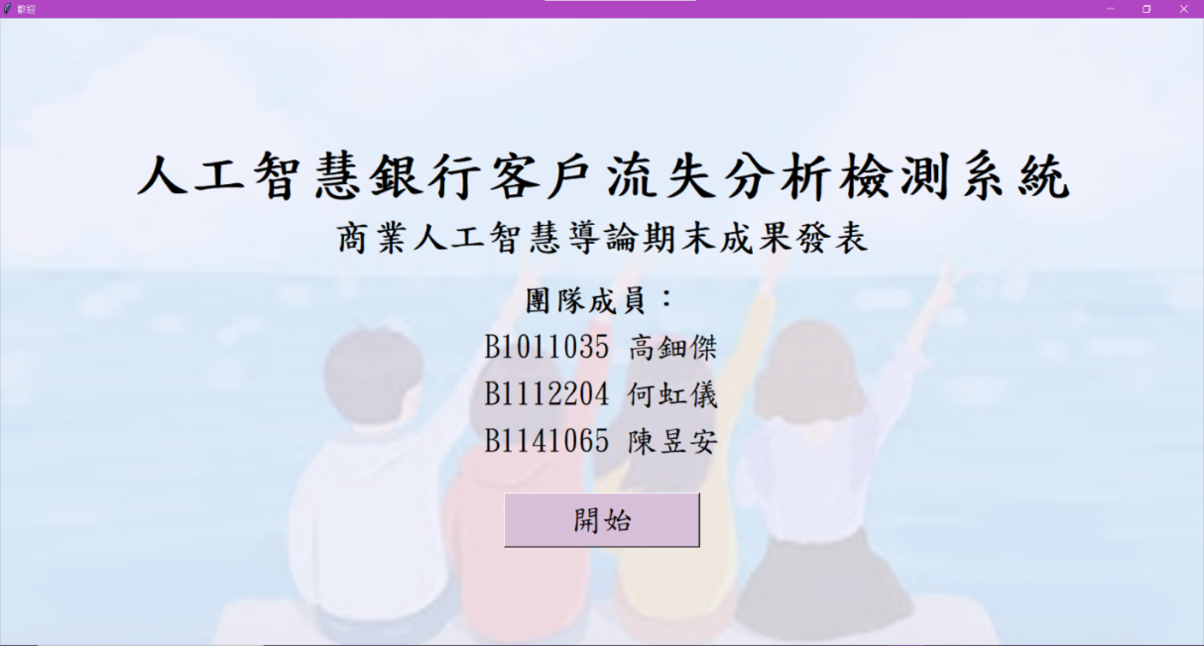
起始歡迎界面

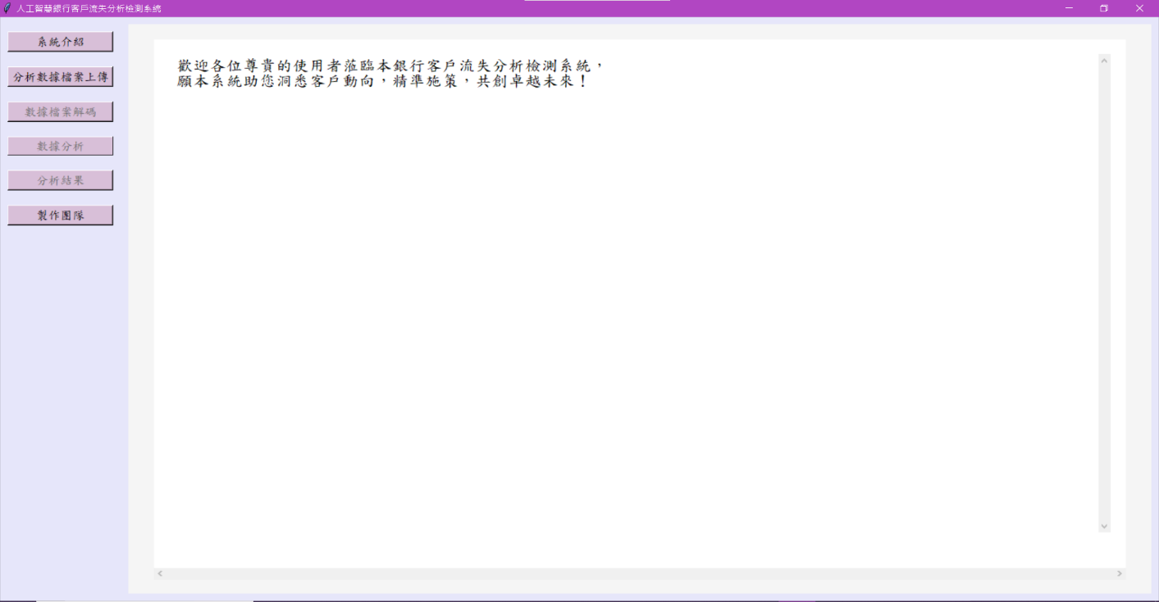
主要系統界面

系統介紹
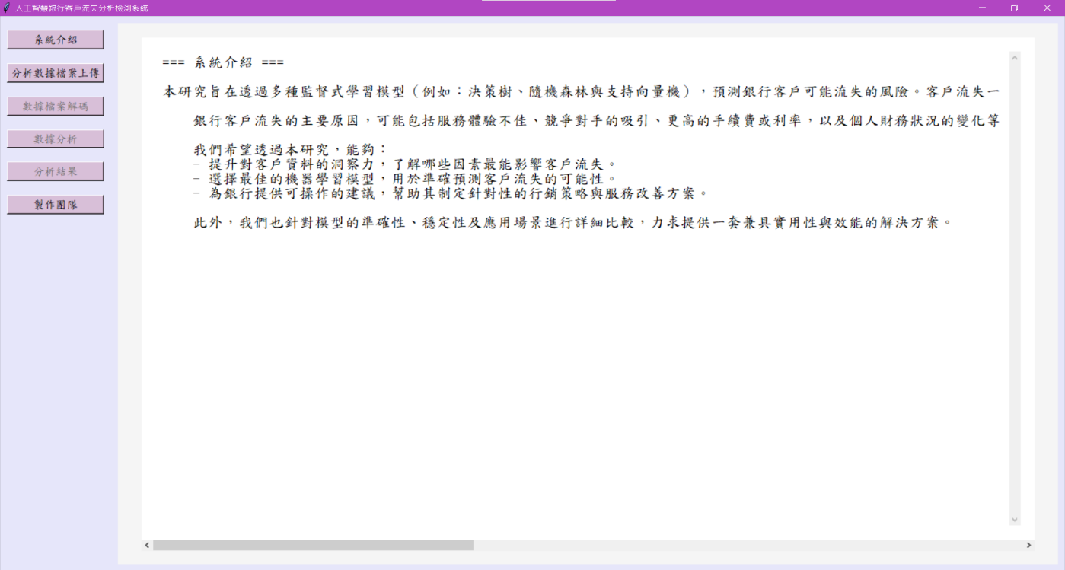

分析數據檔案上傳
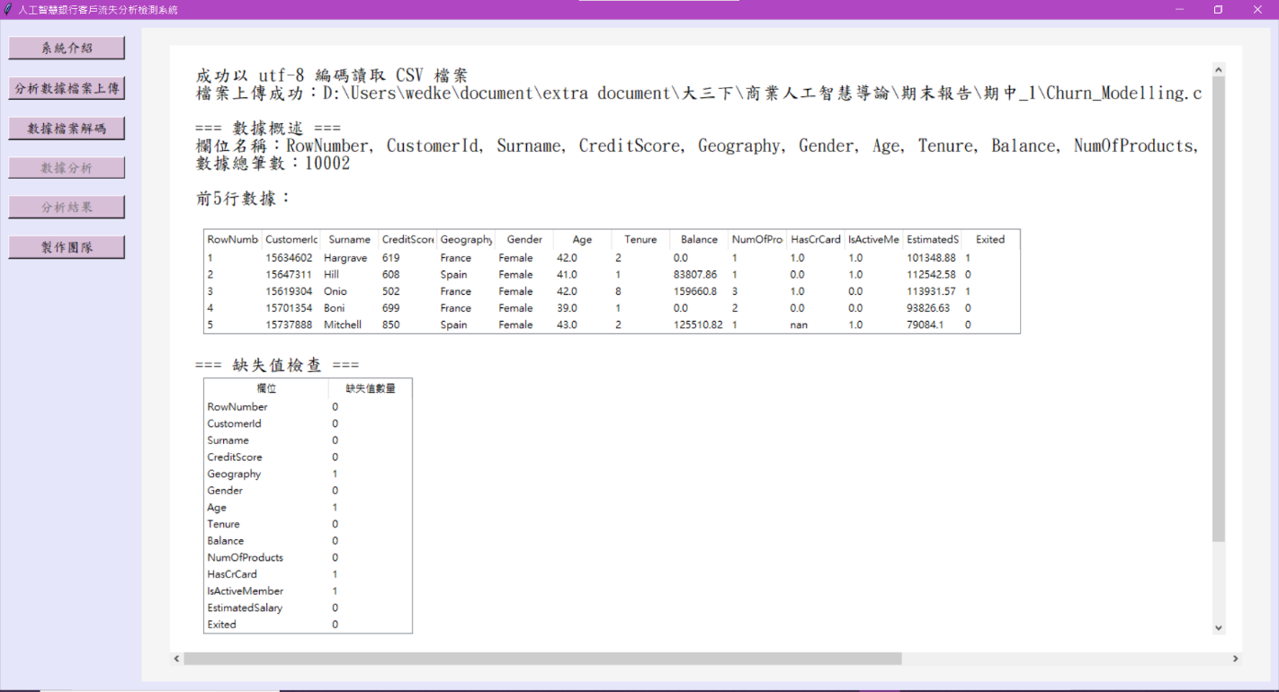

數據檔案解碼（1）-欄位選擇與解碼設定（1）
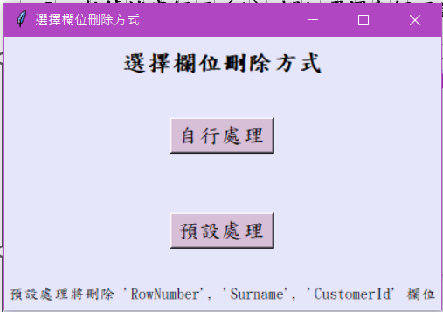

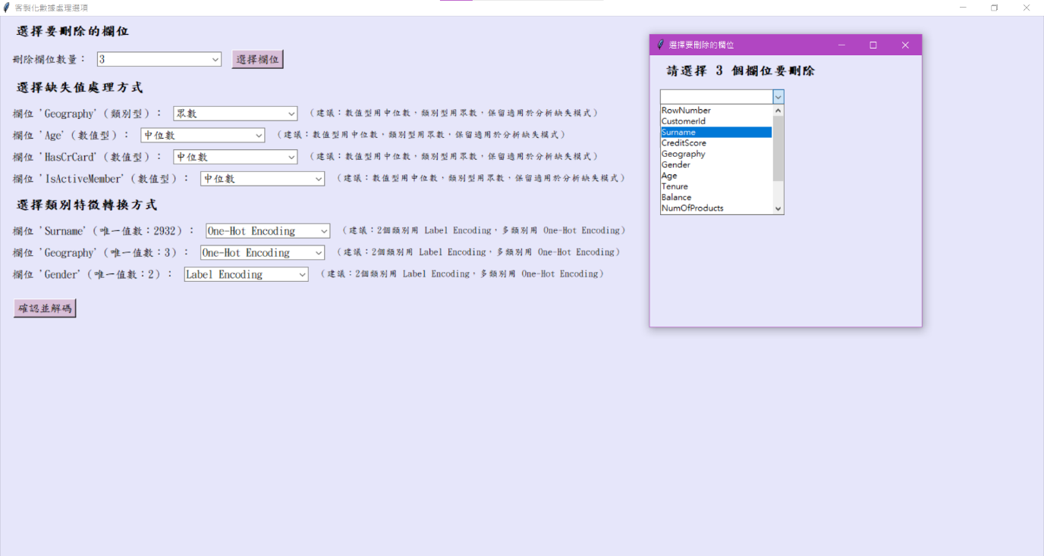
數據檔案解碼（1）-欄位選擇與解碼設定（2）-自行處理

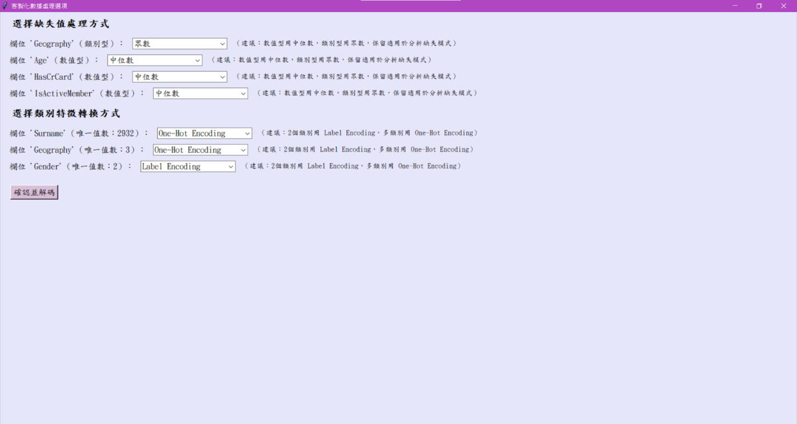
數據檔案解碼（1）-欄位選擇與解碼設定（2）-預設處理

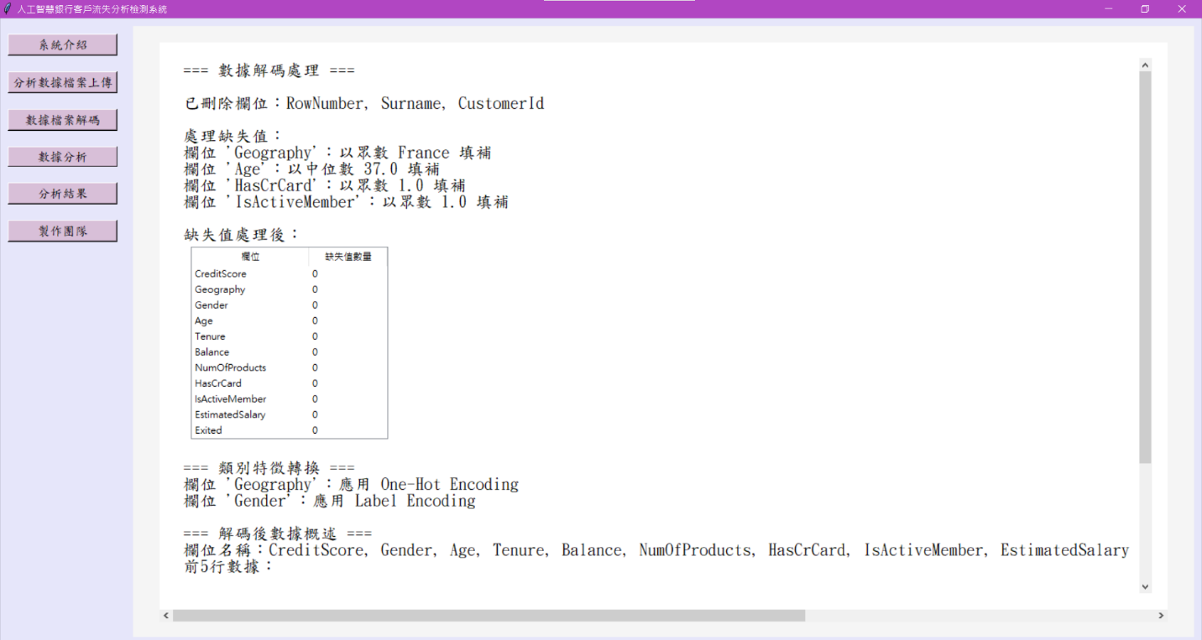
數據檔案解碼（2）-解碼後呈現畫面

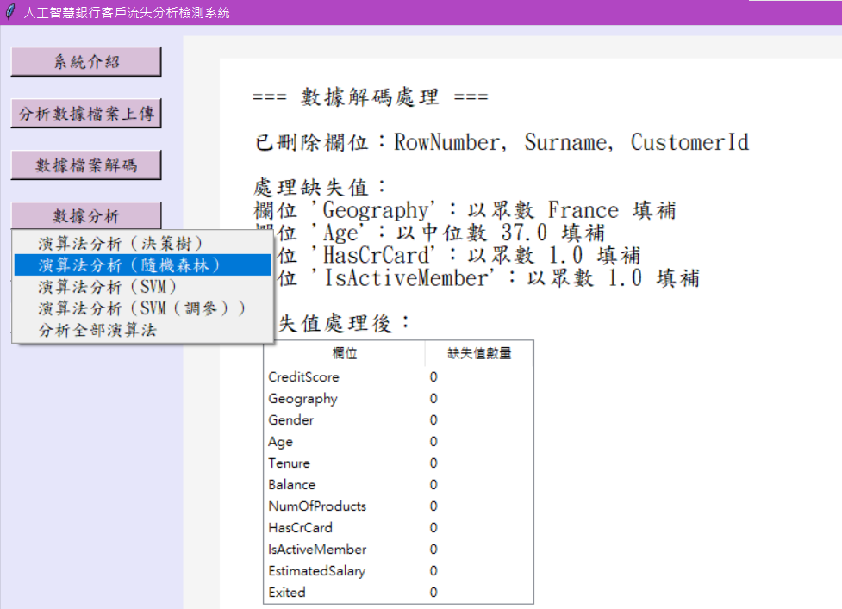
數據分析（1）-演算法訓練設定01

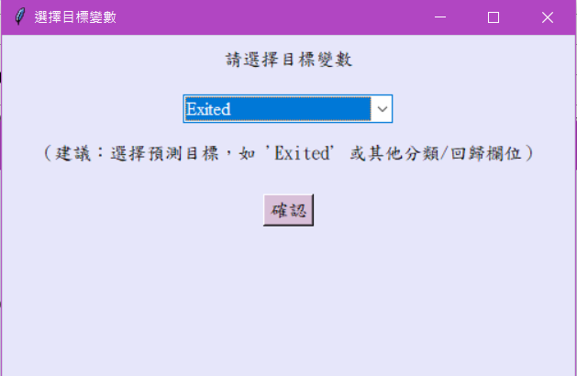
數據分析（1）-演算法訓練設定02
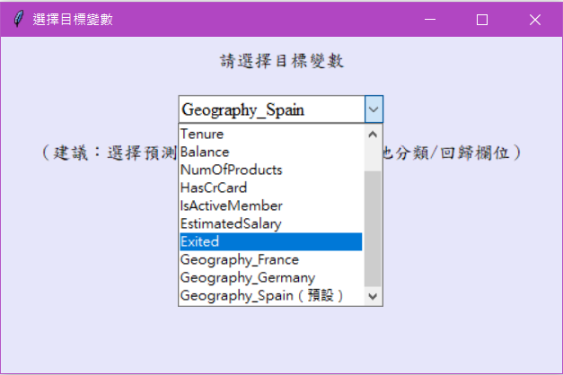

數據分析（1）-演算法訓練設定03
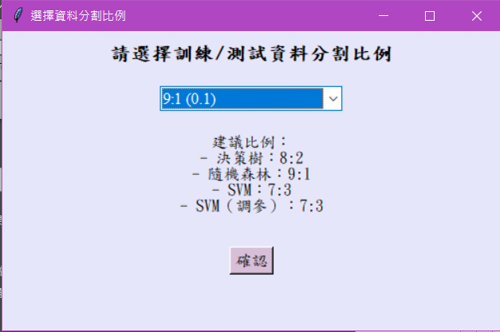

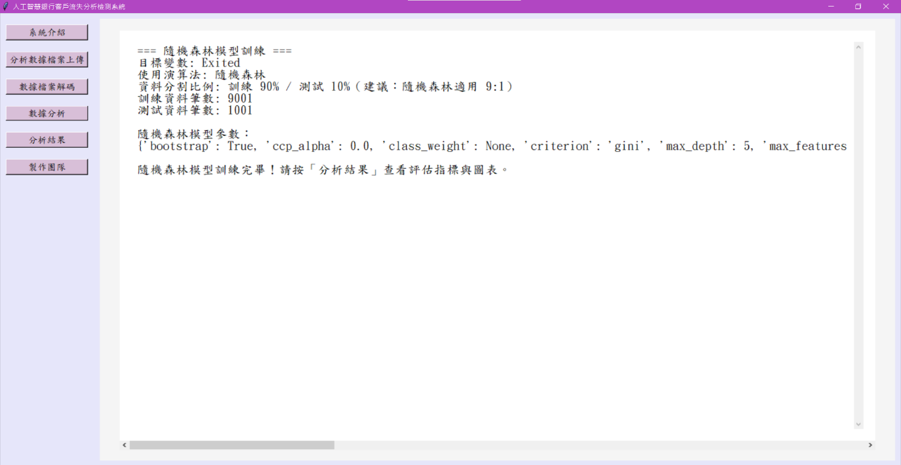
數據分析（2）-訓練後呈現畫面（基於隨機森林）

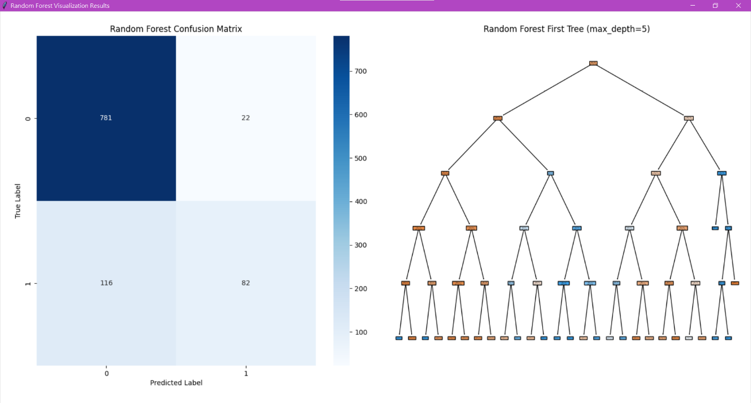
分析結果-呈現相關圖表（基於隨機森林）

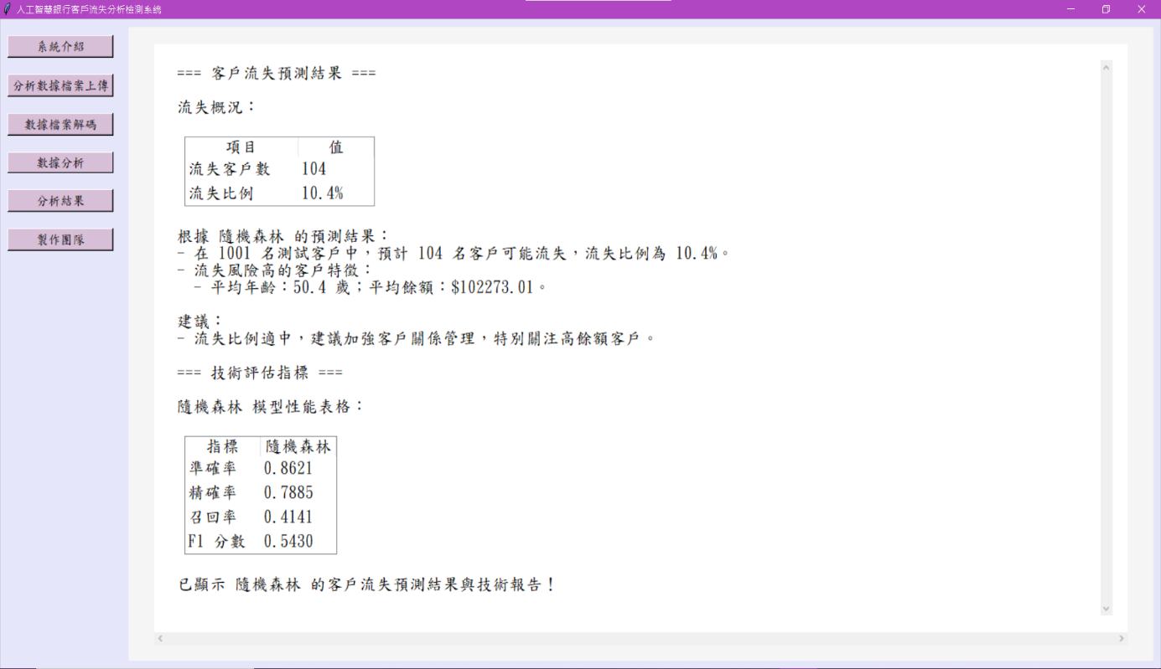
分析結果-各指標呈現畫面（基於決策樹）

製作團隊
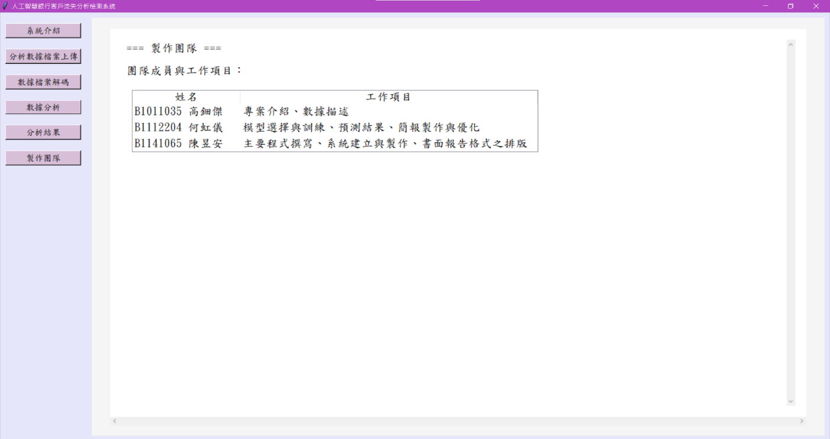

預測結果與分析

系統評估解釋規則
在本系統的分析模組中，預測任務以客戶是否流失作為主要分類依據，並以資料中的「Exited」欄位作為標籤（target variable）進行二元分類。其中，「1」代表客戶已流失，「0」代表客戶未流失。模型訓練與預測均基於此欄位進行監督式學習，進而辨別哪些客戶具有較高的流失風險。
當分析完成後，系統會自動統計模型預測為「流失」（Exited = 1）的客戶數量，並計算整體的預測流失比例。該比例的計算公式如下：
這個「流失比例」指標具有重要的策略指標意義，它不僅反映模型對當前資料集所預測出的流失風險程度，亦可作為企業監控客戶關係品質的重要參考指標。不同的流失比例對應不同的經營警示程度：
- 流失比例高（> 20%）：顯示客戶維繫情況不佳，需立即制定挽留策略，如提供優惠、回訪關懷等。
- 流失比例適中（5%–20%）：代表存在潛在風險，建議加強用戶互動、強化服務體驗或觀察趨勢變化。
- 流失比例低（< 5%）：說明客戶關係維持良好，可持續既有服務流程，並著重於忠誠度維繫。
此外，若企業後續欲進行細分分析，亦可將「流失比例」與其他特徵（如區域、年齡層、帳戶狀態等）交叉分析，進一步識別出哪些族群的流失風險較高，從而進行精準行銷與風險控制。
透過這樣的設定，系統不僅提供分類結果，更讓使用者了解模型預測背後的實際意涵，並可據此作出有效的行銷與服務對策。未來若有進階需求，也可擴充多分類模型、時序流失預測或多變量風險模型，提供更細緻的決策輔助功能。

各演算法訓練結果分析
在本研究中，我們針對四種分類演算法進行模型訓練與比較，分別為：決策樹（Decision Tree）、隨機森林（Random Forest）、支持向量機（SVM）、以及調參後的SVM（基於精度上的改進）。為了確保各模型表現最佳，我們根據交叉驗證與測試結果，採用不同的訓練與測試資料比例：決策樹與隨機森林分別是採用8:2和9:1之資料比例進行訓練與預測，而SVM及其調參版本則採用7:3資料比例。評估指標包含Accuracy、Precision、Recall及F1 Score，以及各演算法對應的混淆矩陣，另其相關表格大致如下所示：
評估指標 | 決策樹  (DT)  （9:1） | 隨機森林  (RF)  （9:1） | 支持向量機 (SVM)  （7:3） | 支持向量機（調參後）  （7:3）
Accuracy | 0.8571 | 0.86213 | 0.86204 | 0.86237
Precision | 0.8161 | 0.7884 | 0.80392 | 0.79682
Recall | 0.3585 | 0.414 | 0.41 | 0.41833
F1 Score | 0.4982 | 0.5430 | 0.54304 | 0.5486

由上表及混淆矩陣可觀察到，調參後的SVM模型在Accuracy、Recall以及F1 Score 上皆為最高，顯示其對於客戶流失的分類表現最佳；而決策樹模型在Precision指標上表現最高，代表其對於預測「不流失」客戶的精準性較強。隨機森林則在所有評估指標上均表現穩定且為次高，顯示其兼具準確性與穩定性，是相當均衡的模型選擇。
綜合上述分析，雖然調參後的SVM模型在多項指標中表現最佳，但其訓練時間與資源消耗較高，對於即時預測任務來說較不具實務效率。因此，若考量系統資源與效能表現的平衡，建議可優先採用隨機森林作為客戶流失預測的主要模型，兼顧模型穩定性與實作便利性。

六、生成式AI之輔助應用

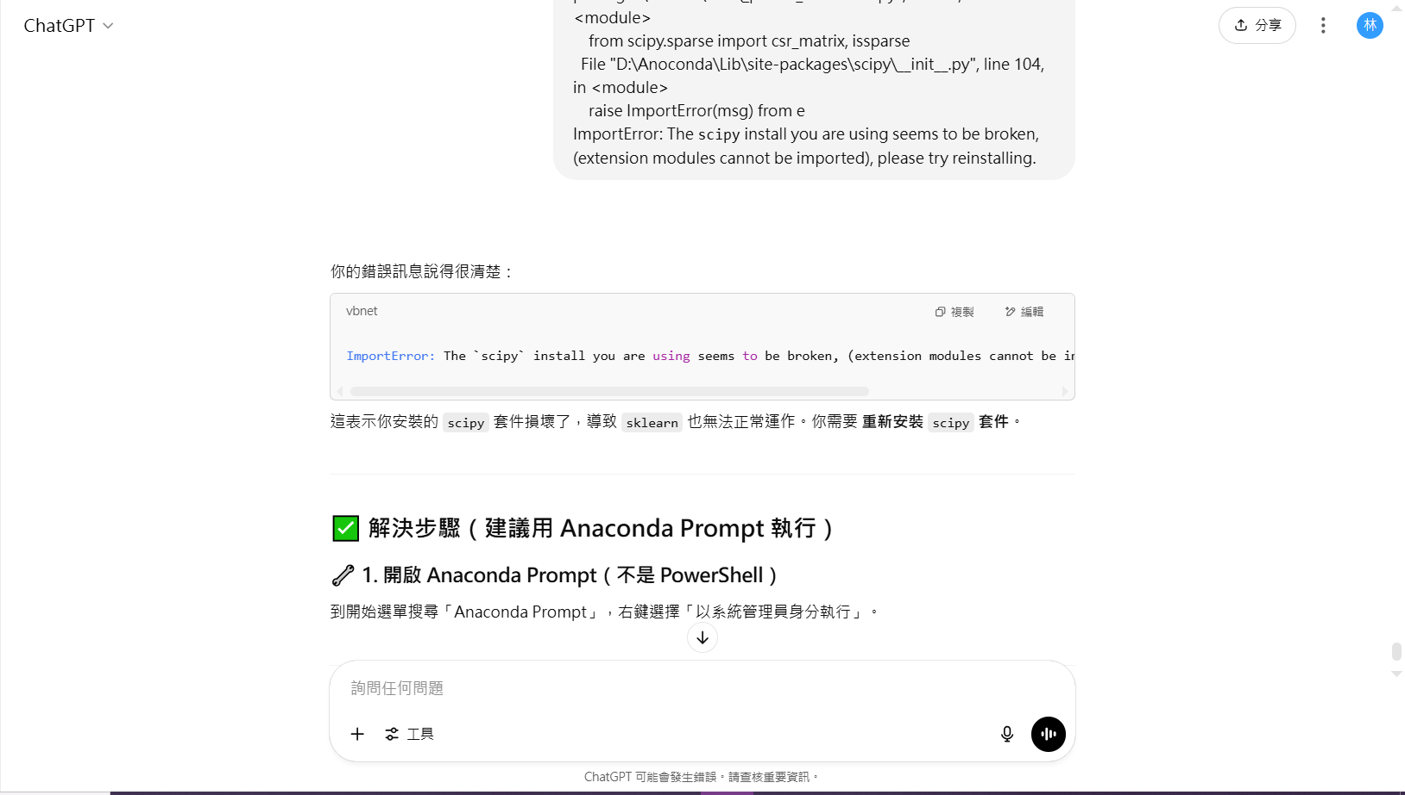
使用Grok或ChatGPT幫忙解決程式錯誤
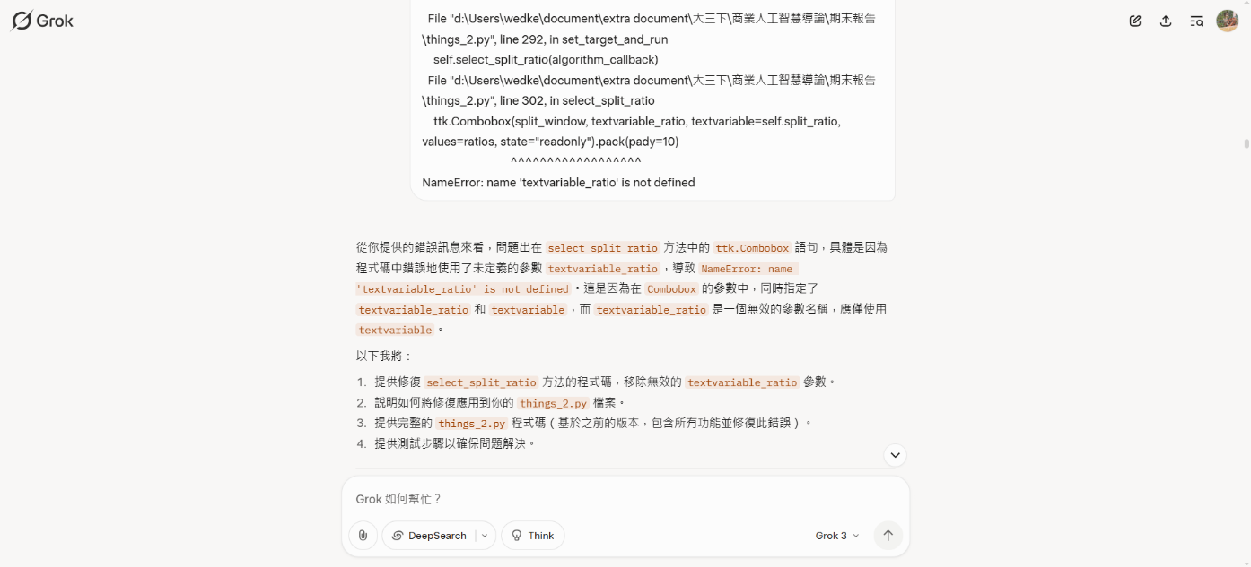

請AI幫忙協助GUI程式功能優化
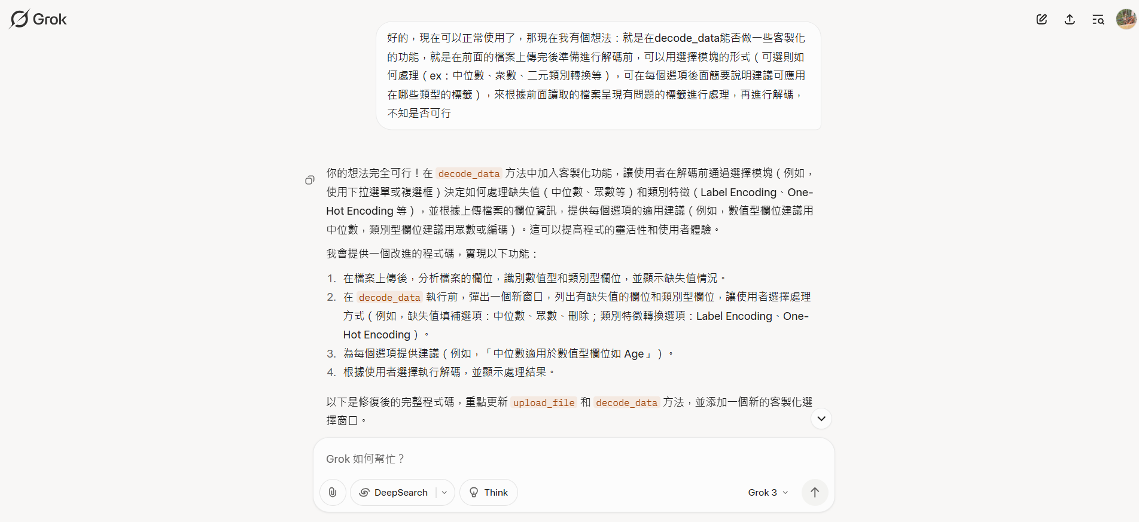

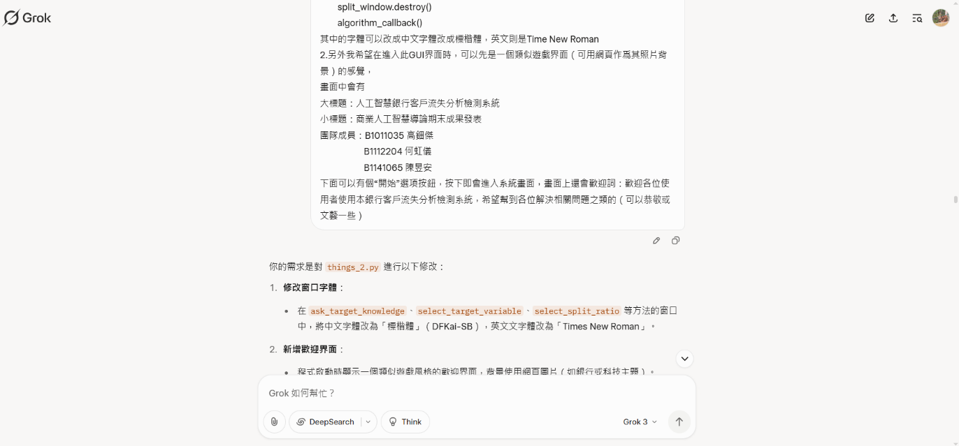

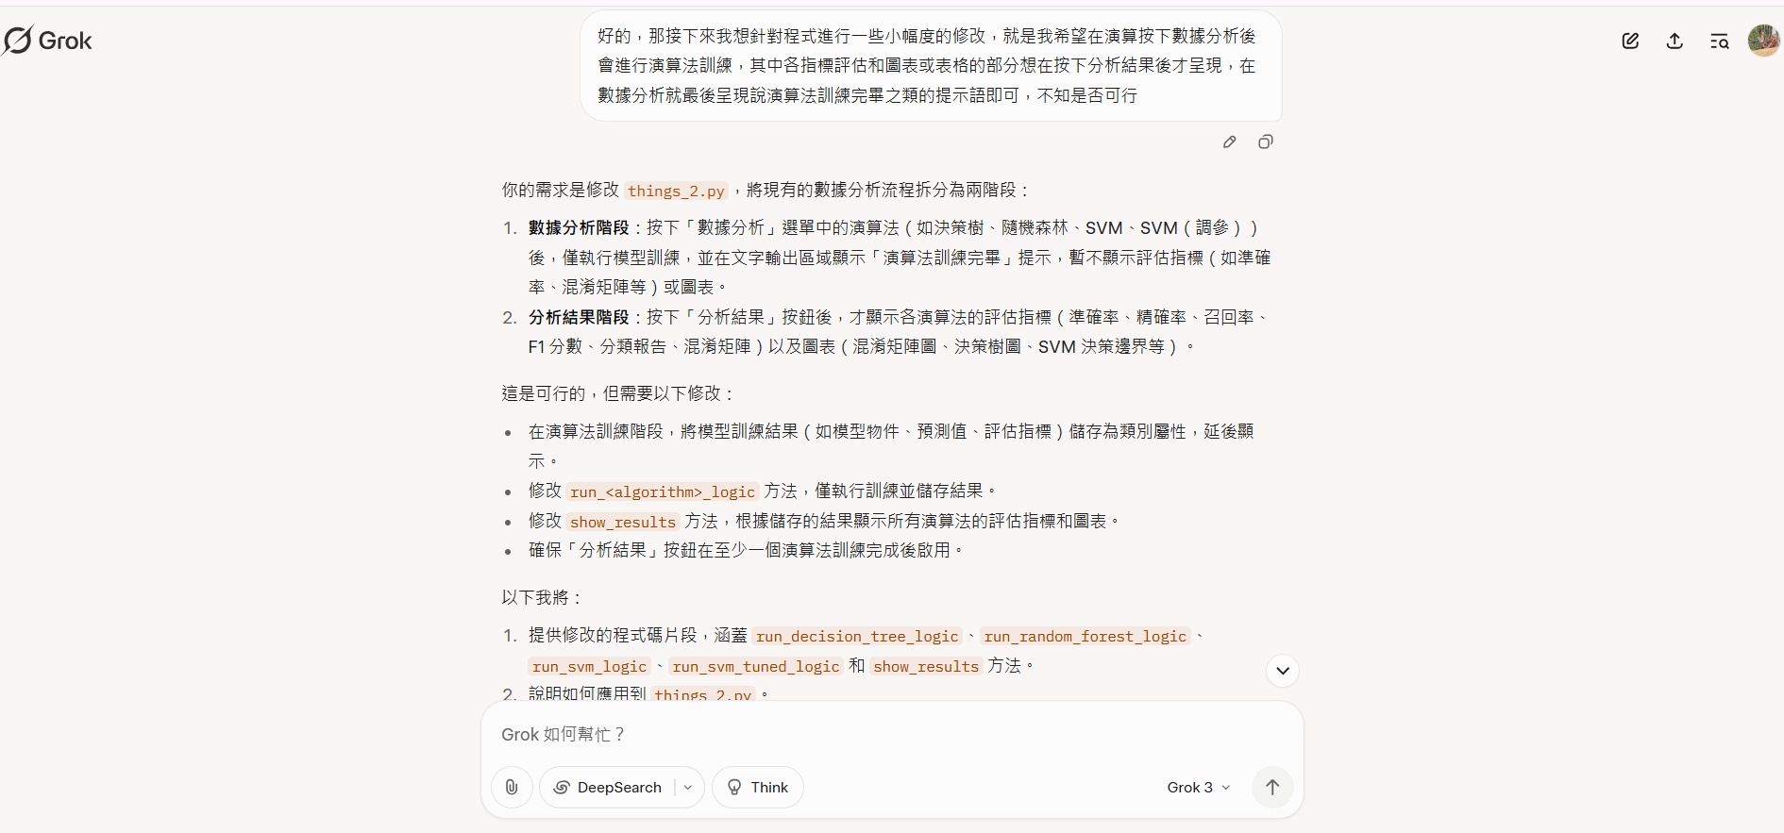
協助生成程式中的使用者說明

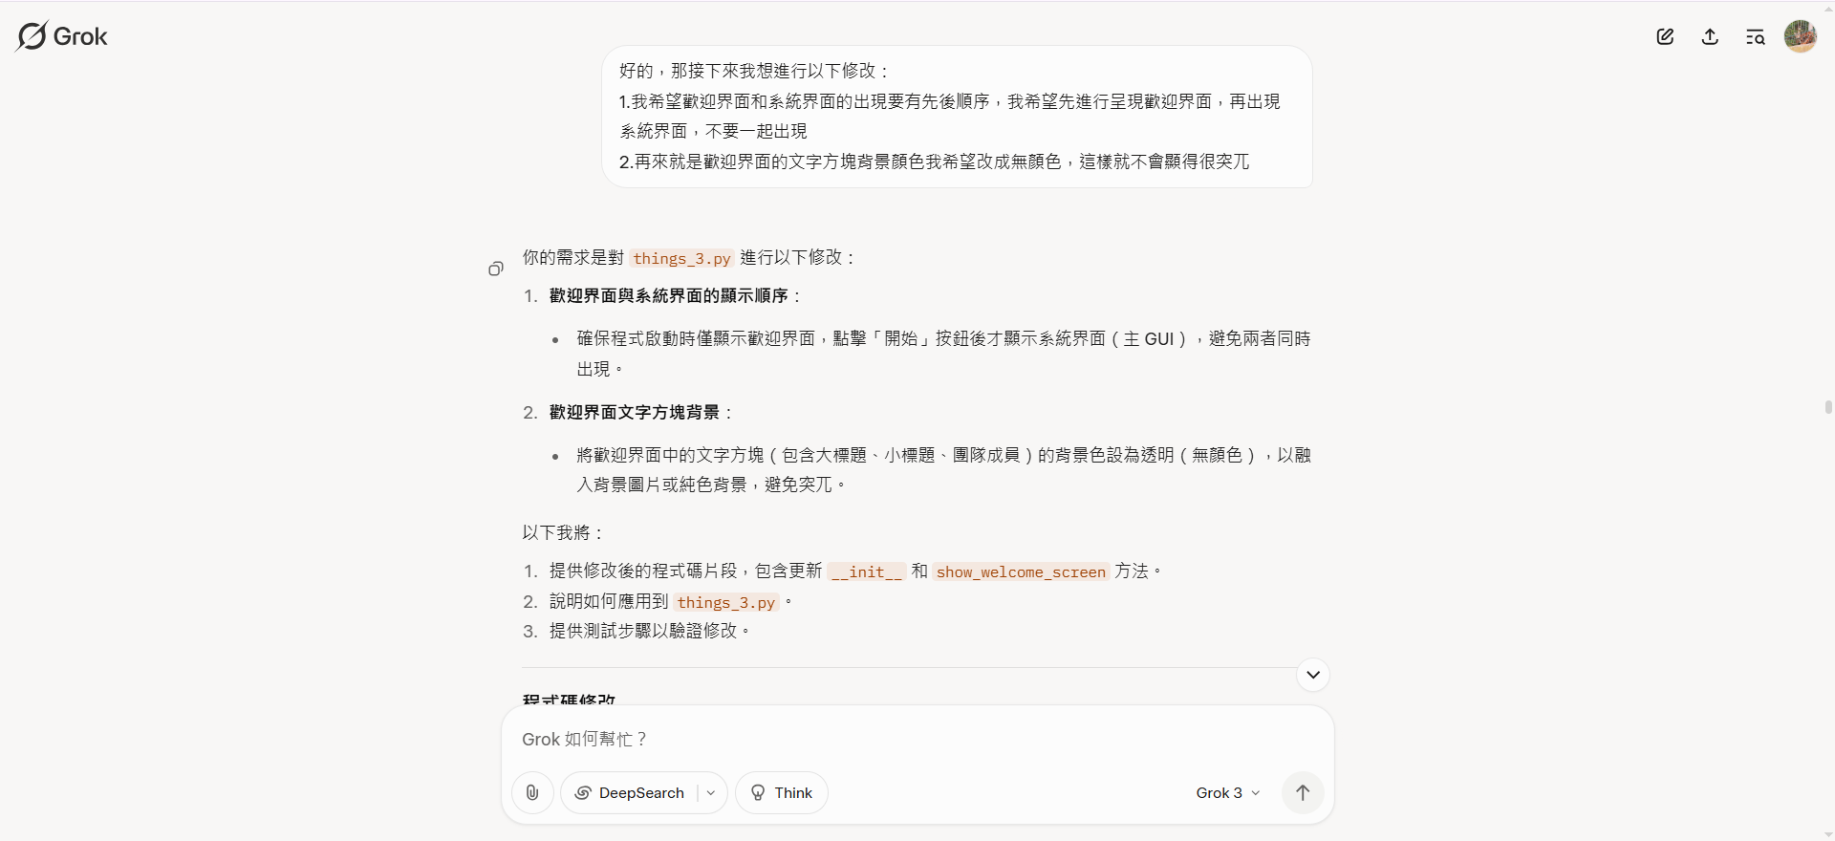

七、分工與心得

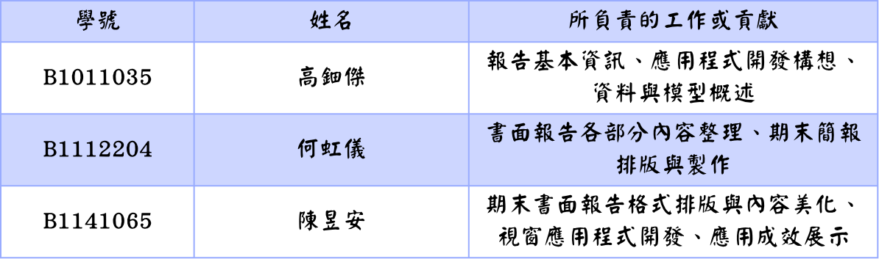
組員分工表

組員心得與摘要

B1011035 高鈿傑：
在這次的期末報告中，我們是以銀行客戶流失的預測為主題。我在這次的報告製作過程中學到了很多，而且我再次被AI的強大所嚇到，它真的很方便，好像是有一個專屬於你的超強隊友，為你解答並解決幾乎所有的問題，它真的很厲害，我在以後的工作想必也會常常使用它，使我之後的工作品質更加完美。

B1112204 何虹儀：
在這次人工智慧導論的期末專題中，我們以銀行客戶流失預測為主題，開發了一套結合多種監督式學習模型的圖形化應用程式。透過實作，我們不僅熟悉了資料前處理、模型訓練與視覺化流程，也學會如何設計一個使用者友善的介面，協助非技術背景的使用者輕鬆完成資料分析。
在專案進行過程中，我們嘗試使用決策樹、隨機森林與支援向量機（含調參版）等演算法，並比較各模型的準確率與F1分數，有效提升預測的解釋性與可信度。更重要的是，我們運用Tkinter設計GUI介面，實現一站式的資料上傳、解碼與結果輸出，整合性高且實用性強。
此外，我們也大量運用了生成式AI（如ChatGPT）協助解決程式錯誤與撰寫說明文字，節省了許多開發時間，讓我們更專注於功能設計與邏輯優化。
這次專題讓我們深刻體會AI應用不只是模型建立，更包含資料處理、介面設計與使用者體驗等多面向的挑戰。透過團隊合作與跨領域整合，我們不僅提升了技術能力，也學會如何將AI實際應用於解決現實問題。

B1141065 陳昱安：
在本期末報告的專案中，我主要負責的是應用程式的開發設計與整體報告排版的工作。這是一段充滿挑戰與收穫的歷程，尤其對我這位尚在學習階段的大學生而言，更是一個自我突破與實作驗證的機會。
首先在應用程式開發部分，我選擇以Python結合Tkinter套件建立圖形化使用者介面，並整合pandas與scikit-learn等資料分析與機器學習函式庫，將原本需要程式撰寫與專業知識才能完成的模型訓練與資料處理步驟，轉化為點擊式操作介面。雖然一開始對 Tkinter 的事件控制與畫面排版感到不太熟悉，尤其是在管理視窗更新與處理不同狀態切換（如歡迎畫面、主畫面與子視窗）時經常出現錯誤或畫面重疊問題，但在反覆測試與重構後，逐漸理解GUI設計的邏輯與使用者體驗的關鍵，也大幅提升了我的程式設計能力與解決問題的耐心。
此外，在排版期末書面報告的過程中，我特別重視邏輯架構的清晰度與格式一致性，力求讓閱讀者不需撰寫程式碼也能理解我們的系統運作與研究動機。這過程讓我體會到技術表達與溝通的重要性，也學會如何用圖表與文字清楚呈現技術成果。值得一提的是，我在專案進行過程中也廣泛運用了生成式AI（如ChatGPT、Grok等）來輔助理解函式用法、撰寫註解與優化報告內容。AI 不僅幫我節省了大量查找資料與除錯的時間，也在邏輯設計與語言表達方面提供許多靈感與建議。這讓我深刻感受到，生成式 AI並非只是工具，更是一位在學習路上的智能夥伴，在我卡關時提供方向，在我困惑時給予解釋，讓我更有效率地完成任務。
總結來說，這次專案讓我在實作、表達與跨域合作等方面都獲得了寶貴的成長，也讓我更加相信科技的力量能真正促進學習與創新。未來我也希望能進一步深化這方面的技能，並將所學應用於更多實際場域之中。

八、參考文獻
- Shubham Meshram(2023)。Bank Customer Churn Prediction。檢自：https://www.kaggle.com/datasets/shubhammeshram579/bank-customer-churn-prediction
- Yeh James (2017)。[機器學習] 支援向量機(Support Vector Machine)介紹。檢自：https://medium.com/jameslearningnote/%E8%B3%87%E6%96%99%E5%88%86%E6%9E%90-%E6%A9%9F%E5%99%A8%E5%AD%B8%E7%BF%92-%E7%AC%AC3-4%E8%AC%9B-%E6%94%AF%E6%8F%B4%E5%90%91%E9%87%8F%E6%A9%9F-support-vector-machine-%E4%BB%8B%E7%B4%B9-9c6c6925856b
- Alex lin(2022)。【機器學習筆記】決策樹(Decision tree)。檢自：https://medium.com/@SCU.Datascientist/python%E5%AD%B8%E7%BF%92%E7%AD%86%E8%A8%98-%E6%B1%BA%E7%AD%96%E6%A8%B9-decision-tree-b9acf11f0f84
- Chung-Yi(2019)。ML入門（十七）隨機森林(Random Forest)。檢自：https://medium.com/chung-yi/ml%E5%85%A5%E9%96%80%E5%8D%81%E4%B8%83%E9%9A%A8%E6%A9%9F%E6%A3%AE%E6%9E%97-random-forest-6afc24871857
- 姆姆雞抖(2022)。[Python]-GUI(圖形使用者介面)。檢自：https://vocus.cc/article/627bc705fd8978000146162a
- 李謦伊（2022）。自監督式學習 Self-Supervised Learning for Computer Visio。檢自：https://medium.com/ching-i/%E8%87%AA%E7%9B%A3%E7%9D%A3%E5%BC%8F%E5%AD%B8%E7%BF%92-self-supervised-learning-for-computer-vision-%E4%B9%8B%E6%A6%82%E8%BF%B0-b0decf770abf
- W. Yu and W. Weng, “Customer Churn Prediction Based on Machine Learning,” in 2022 4th International Conference on Artificial Intelligence and Advanced Manufacturing (AIAM), Oct. 2022, pp. 870–878。
- J. Maan and H. Maan, “Customer Churn Prediction Model using Explainable Machine Learning,” Mar. 02, 2023, arXiv: arXiv:2303.00960。
- B. Prabadevi, R. Shalini, and B. R. Kavitha, “Customer churning analysis using machine learning algorithms,” International Journal of Intelligent Networks, vol. 4, pp. 145–154, 2023。

九、附錄
訓練數據集：Kaggle — Bank Customer Churn Prediction Dataset。
檢自:https://www.kaggle.com/datasets/gauravtopre/bank-customer-churn-dataset

